**Manual Servidor WEB**

**Aprendices**Miguel Ángel Fajardo Salinas  
Julián Ricardo Corredor Beltrán  
Leidy Vanessa Bustos Ortiz  
Jhon Michael Rubiano Beltrán

**Instructor**

Hernando Enrique Moreno Moreno

ADSI

SENA Sede Barrio Colombia

Bogotá D.C

2017

# DESCARGAR PAYARA

**Paso 1:** Entrar a la página https://www.payara.fish/ para descargar el servidor de payara

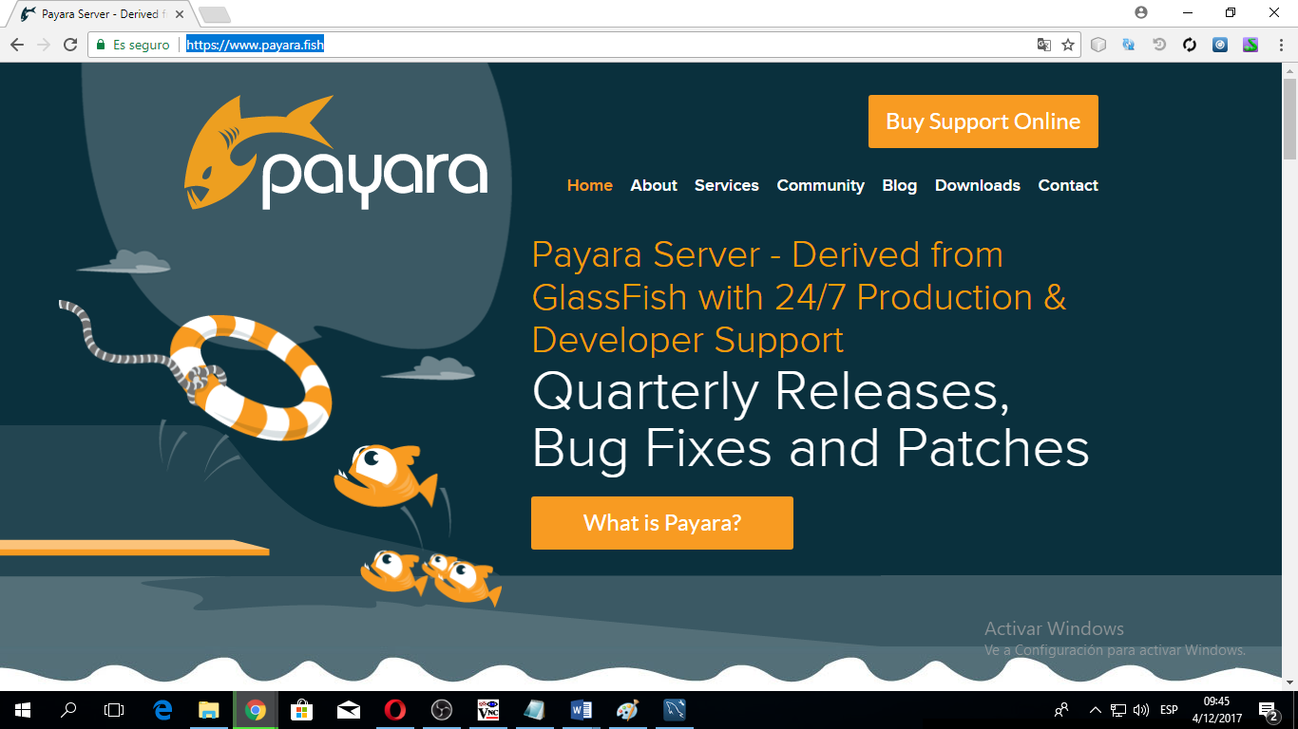

**Paso 2:** Ingresar al módulo de “Downloads”

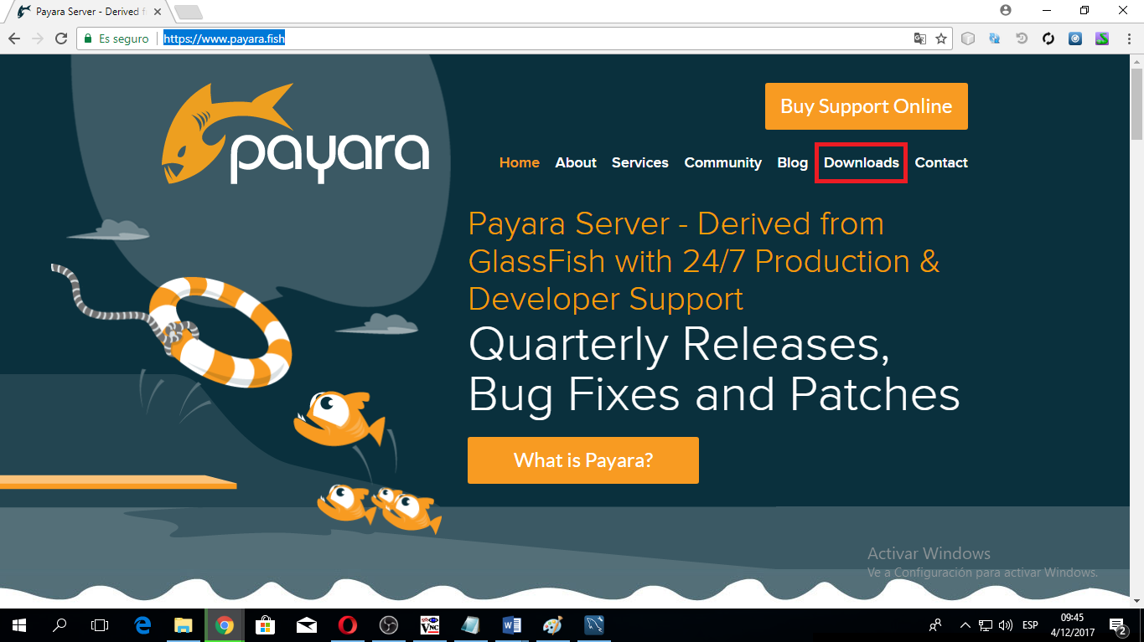

**Paso 3:** Cliquear la opción de payara server full para iniciar la descarga de payara 174

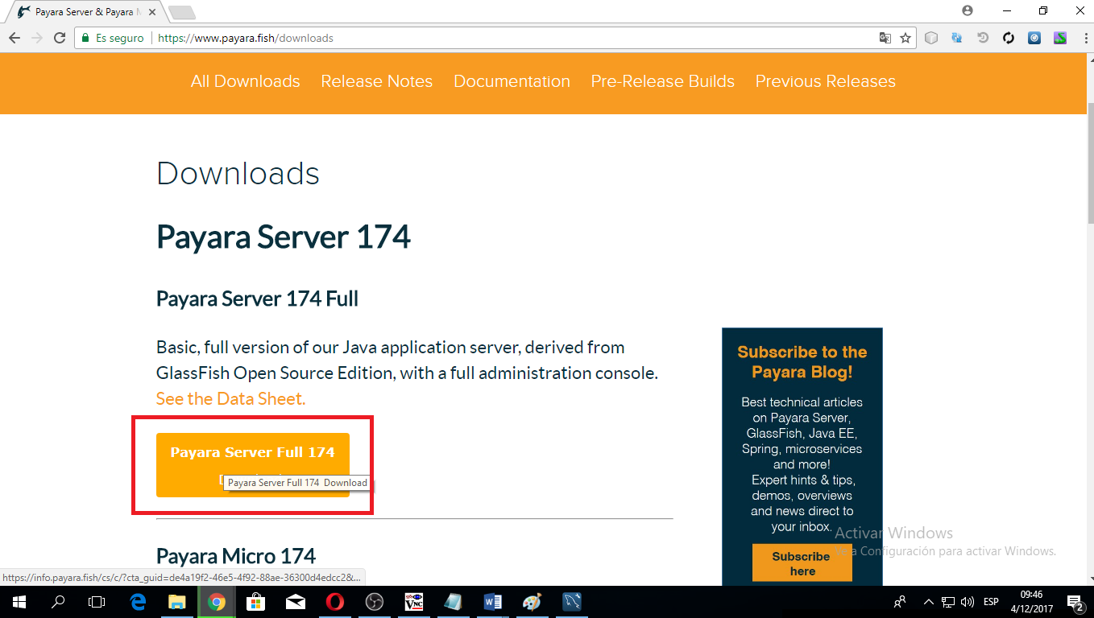

**Paso 3:** Descomprimir el archivo descargado

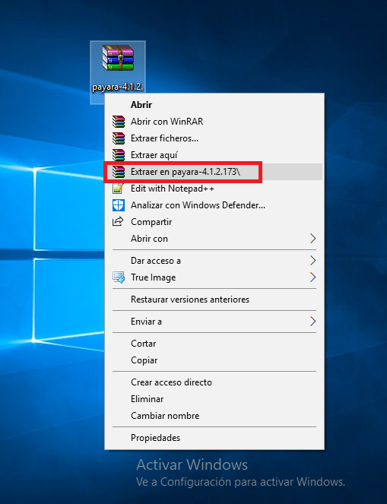

# INICIAR EL SERVIDOR PAYARA

**Paso 1:** Abrir la consola: Buscar cmd o presionar las teclas Windows + R

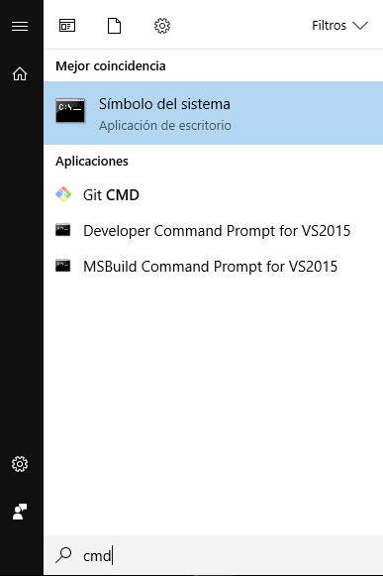

**Paso 2:** Inicie el servidor en la consola: entre a la ruta donde tiene descomprimido payara e ingrese a las siguientes carpetas: \payara41\glassfish\bin por consiguiente ejecute el comando “startserv”

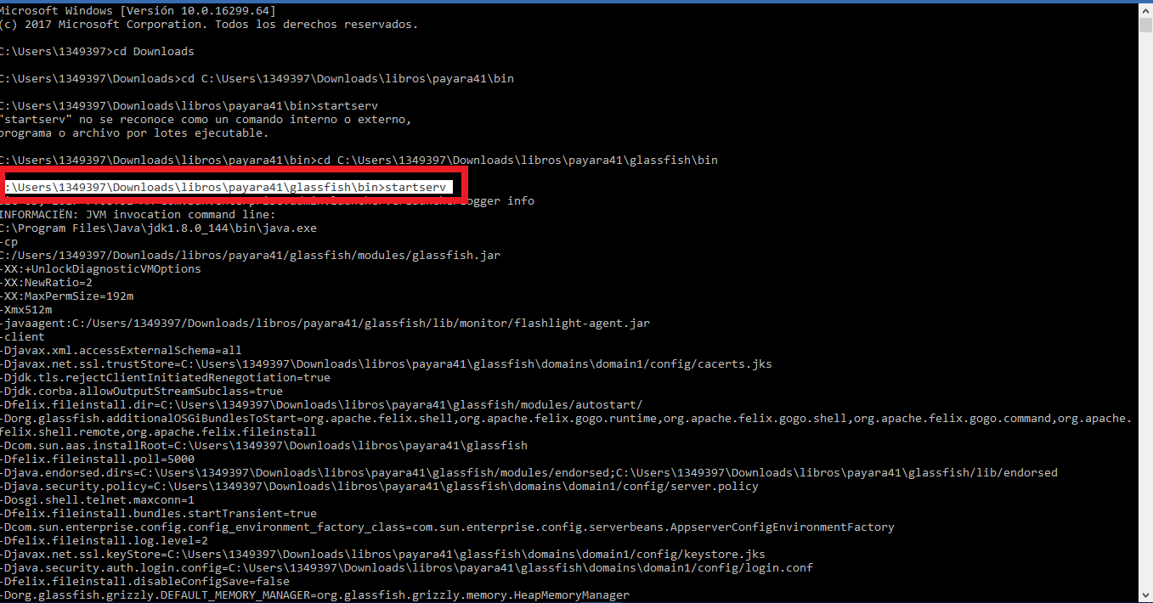

Eso es todo así se iniciara el servidor